# 项目总结报告

项目名称：

个人理财小助手

## 功能简介

打开应用 进入输入密码界面 正确输入密码之后 进入主界面

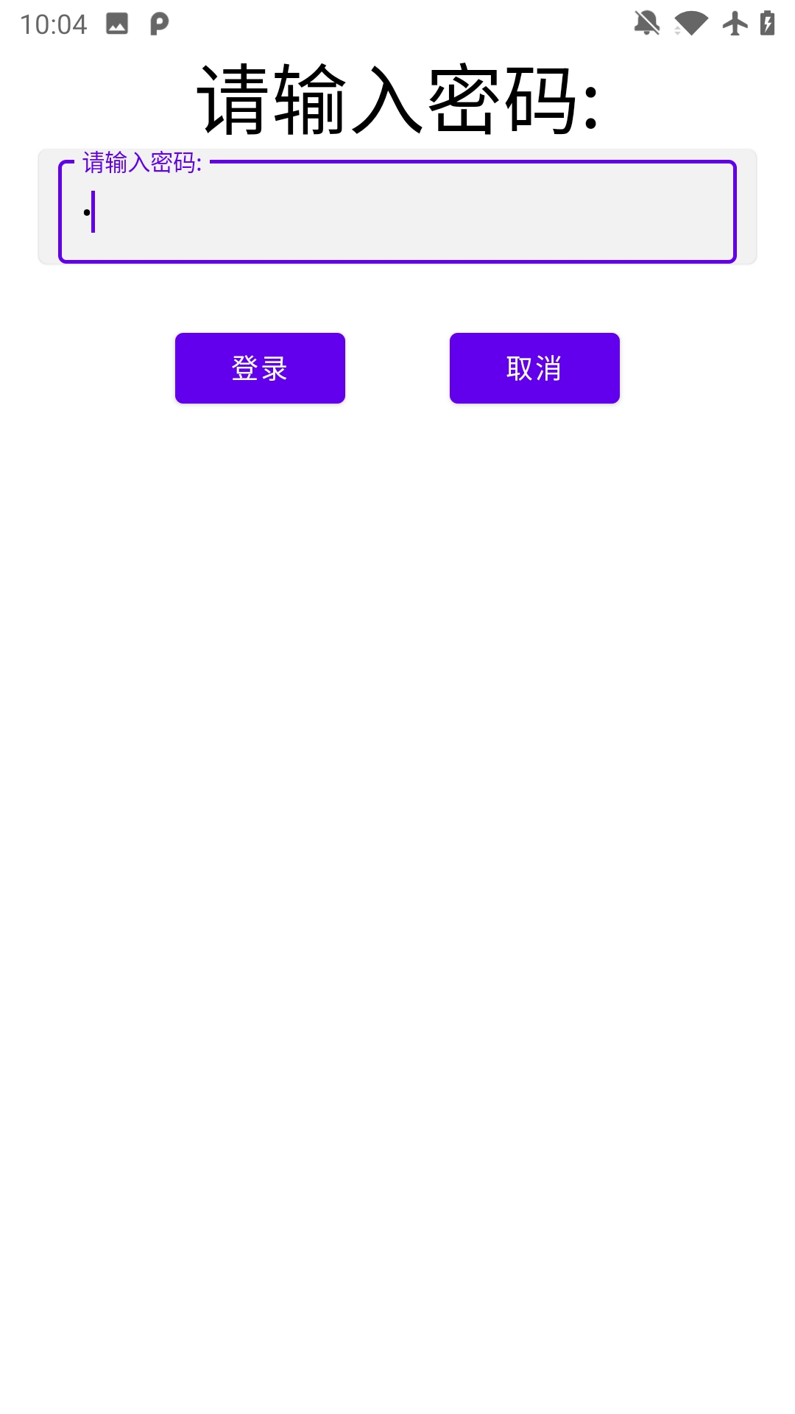

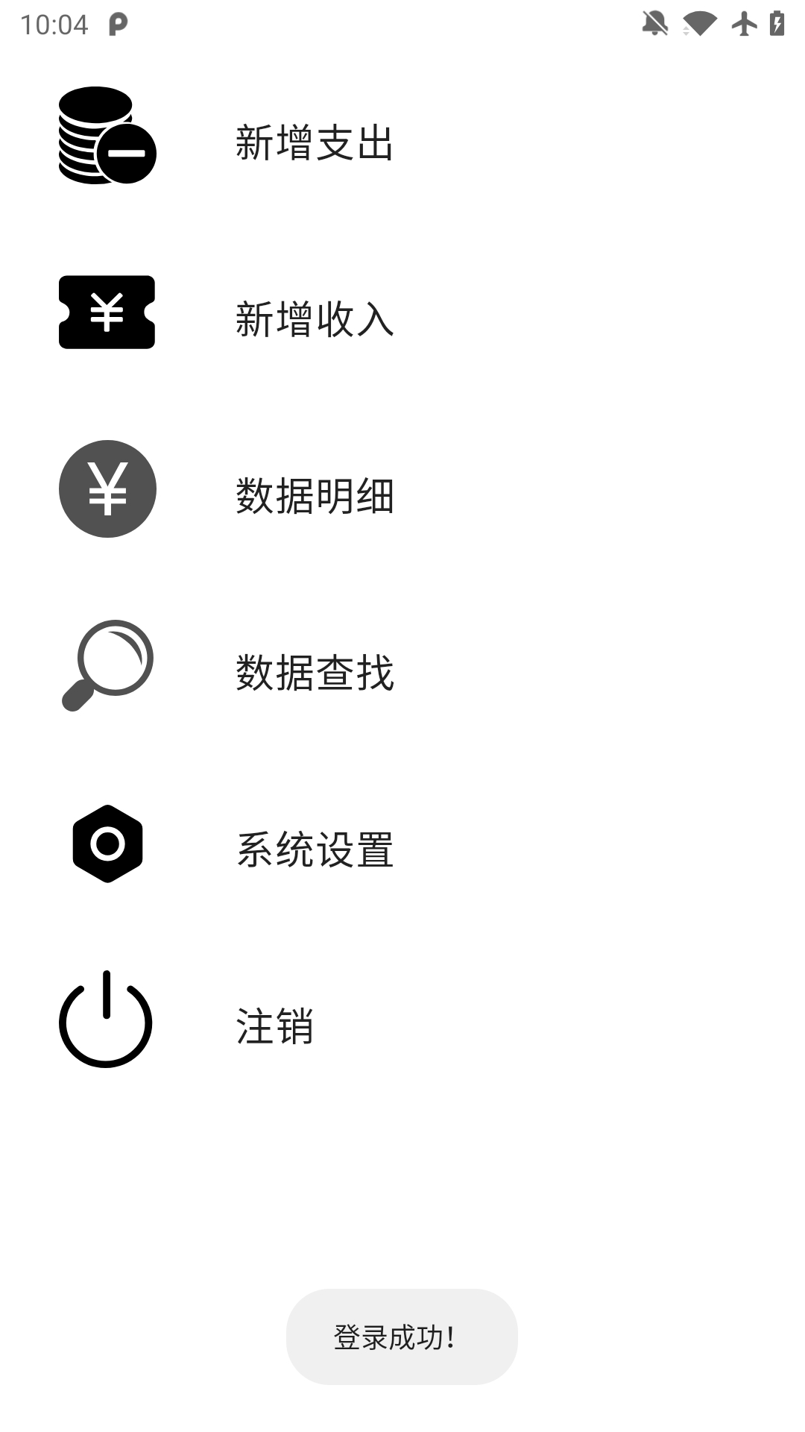

点击新增支出 输入新增的信息

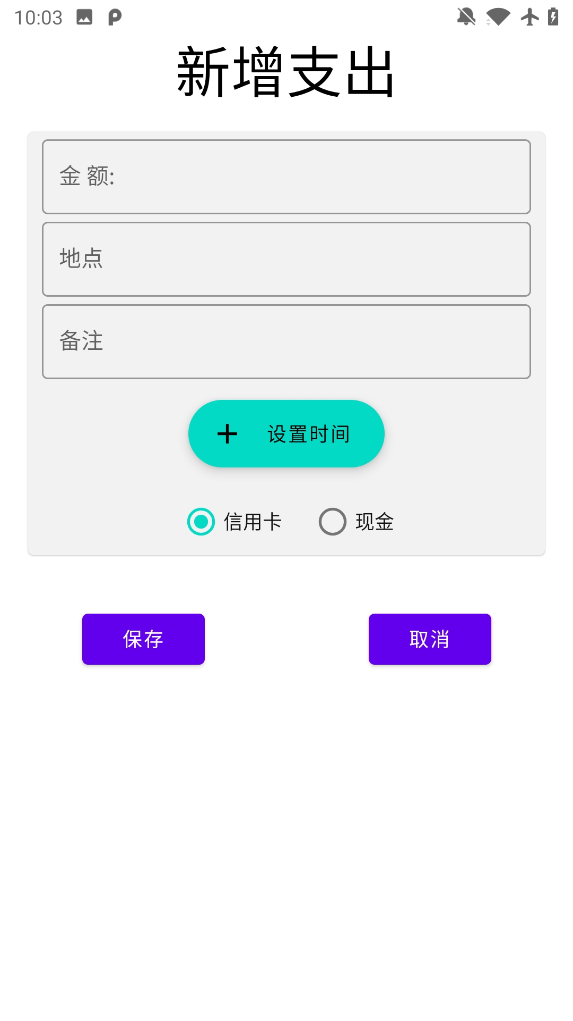

点击设置时间 在弹出的界面中设置好时间

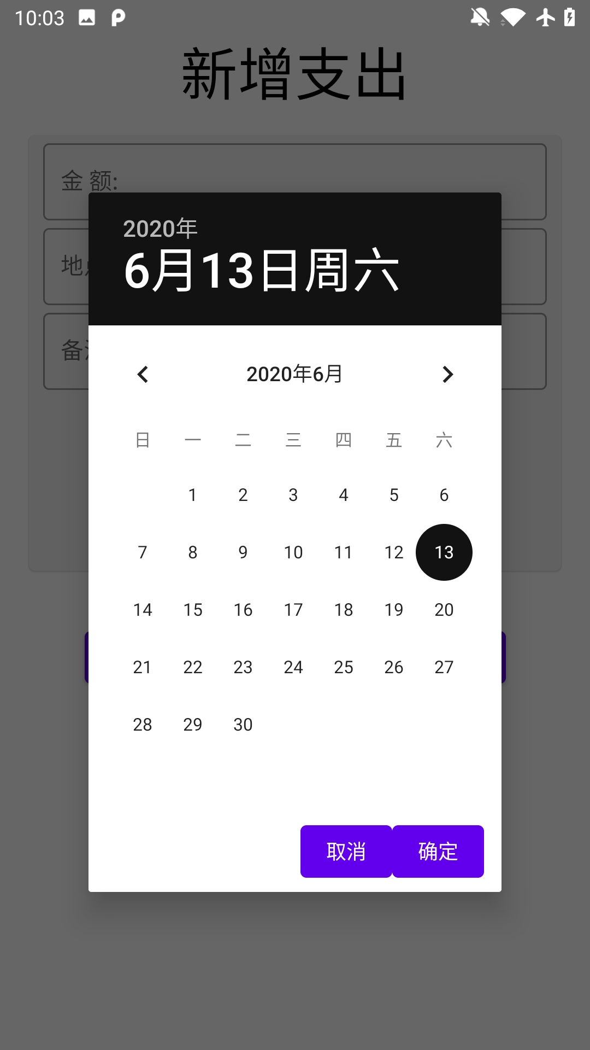

点击确定后 点击保存 即可成功将支出信息保存到APP的数据库中

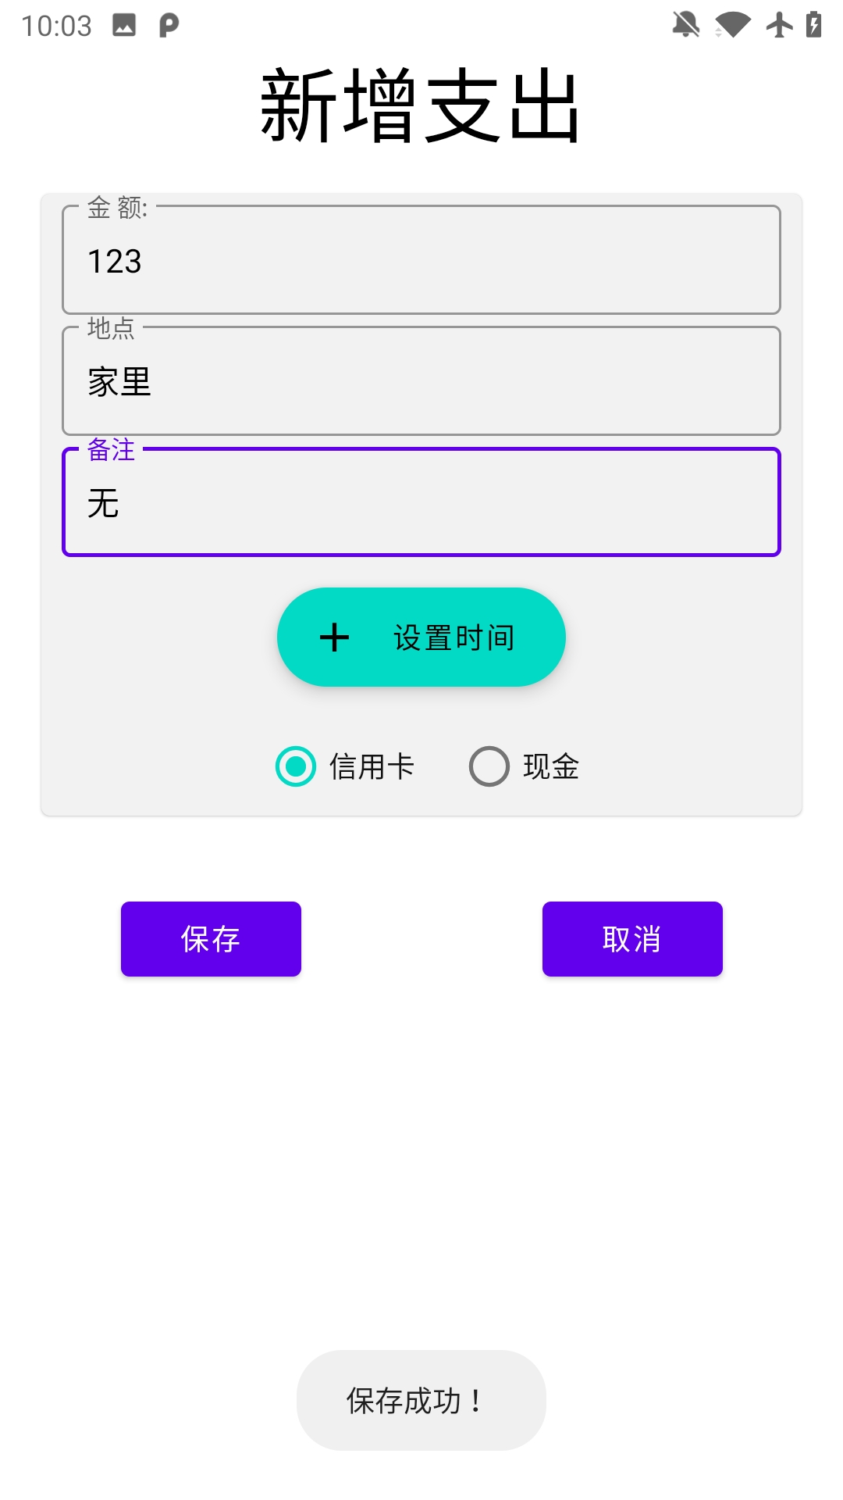

同样的 点击新增收入 也可像上述过程一样录入收入信息

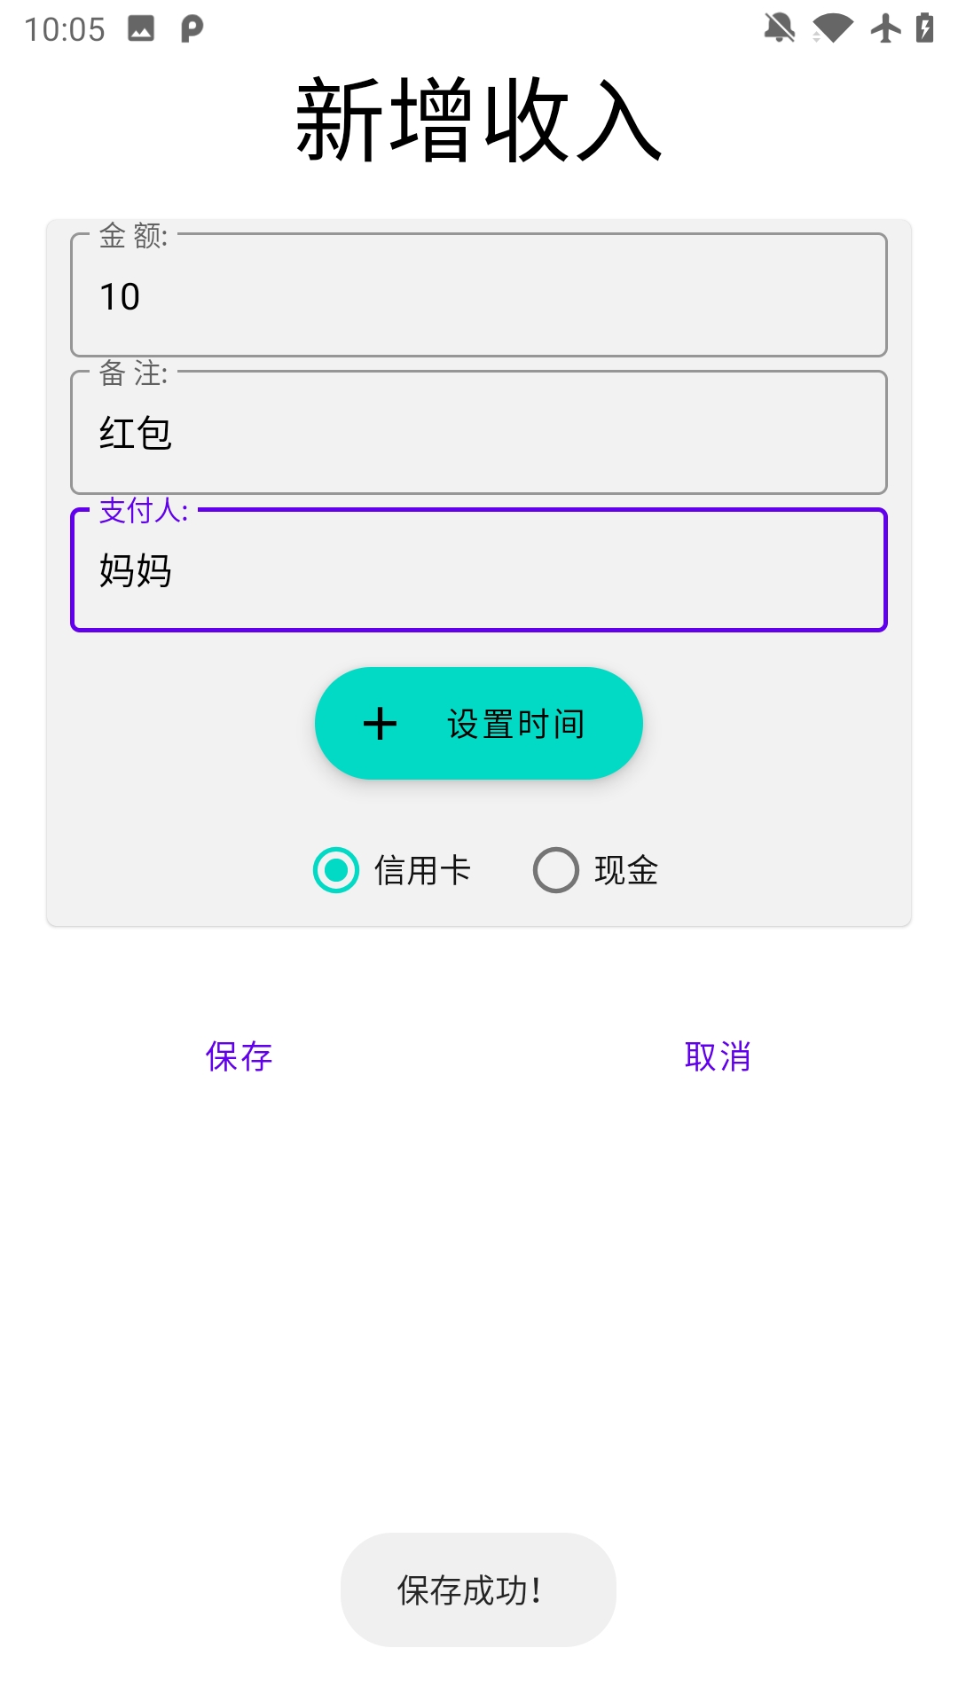

按取消键 返回到主页菜单 点击 数据明细



即可看到支出的信息 点击删除键可以对对应的信息进行删除

左右滑动可以切换支出和收入两个分类



按Back键 在主页面上选择查询数据

对需要查询的信息进行选择分类 和时间的不同

其中 时间的选项上

选择年份只需要输入 年

选择月份 需要输入 年 和 月

选择天 需要输入 年 月 天

如果不点击对应的选项 其他的项目是不能输入的

输入需要查询的信息 点击查询 即可看到结果

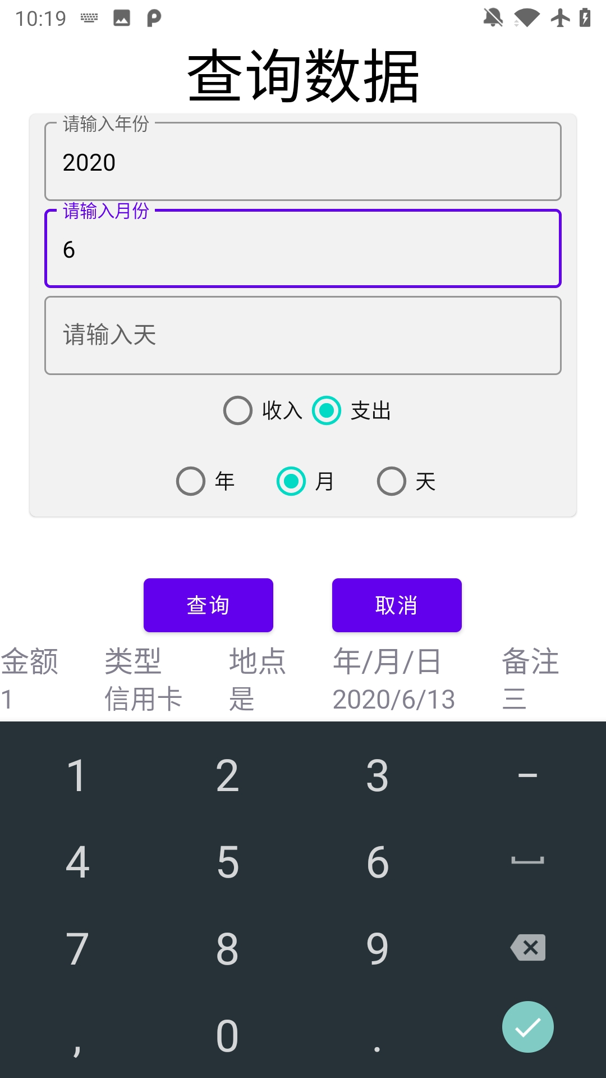

如果查询的结果过多 在查询结果处可进行上下的滑动 对结果进行查看

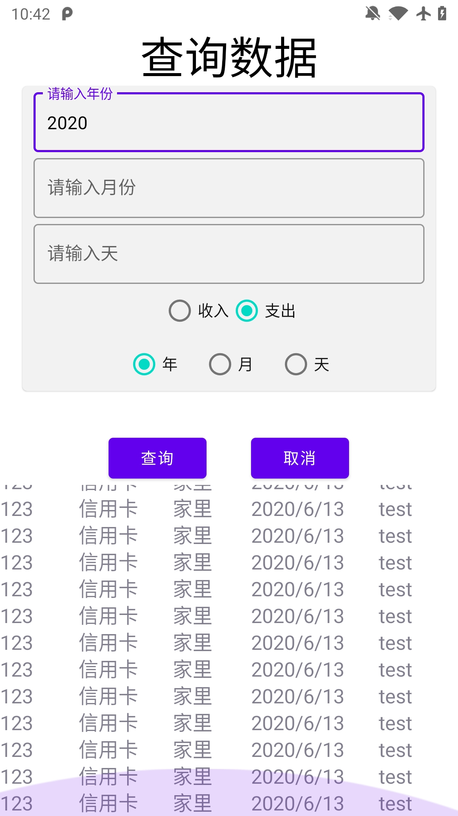

按取消或者Back键 返回到主页 选择系统设置 对当前的密码进行修改

如果输入的当前密码错误 或者重复密码错误 会进行对应的提示

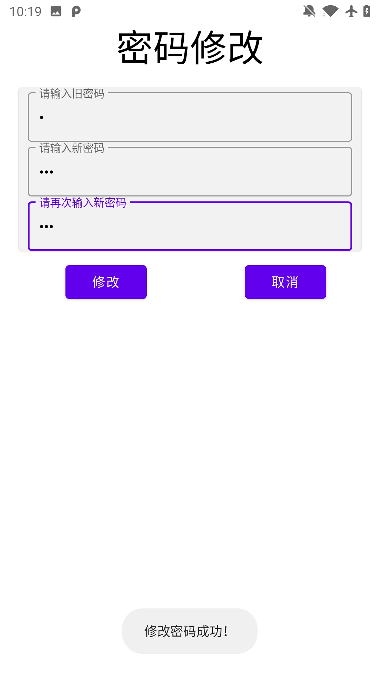

实现思路及心得：

项目的代码量不是很大，但是用到了这学期学到的很多的知识，如ConstraintLayout LinearLayout 在查询结果页面甚至用了 Fragment + ViewPager + TableLayout 的组合技。考虑到界面的美观性，现学现卖了一波Material Design的组件，不过没有完全遵循设计理念。

数据库部分使用了SQLite，但是在数据的输入和读取部分，是自己写的SQL语句，存在SQL的注入和其他安全问题，同时写的也比较冗余，效率不高。

在对布局设计的时候，对排版的布局有点恼火，对部件的findViewById功能感觉比较的繁琐。自己觉得如果以后采用比较系统化的框架如Flutter 可以很好的改善并解决这类问题。

对于界面的跳转和用户的交互友好程度上，还有很大的提升空间。同时数据库的设计也为后续功能的添加提供了接口，如可以设置多个用户不同的账本，以及录入信息包括图片等更多高级的功能。

总体来说体会到了一点点安卓的感觉，有一种看山不是山，到后来看山还是山的一种感觉，收获颇丰，感谢吴昊老师！